Алгоритм действий по распечатке поздравительного сертификата на сайте Навигатора в личном кабинете родителя.

- Открыть личную страницу родителя на сайте Навигатор дополнительного образования Республики Калмыкия.
- В разделе «Заявки» справа от заявок с успешным окончанием обучения становится доступной кнопка «Свидетельство об окончании обучения» (см. на рисунке ниже):
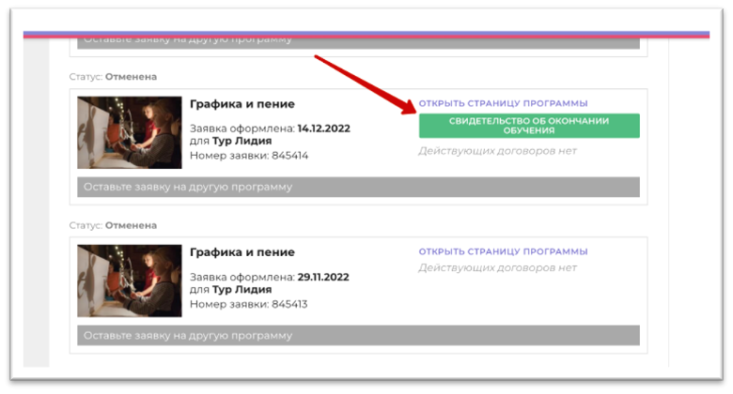
При клике на указанную выше кнопку также формируется документ в формате .pdf.

Какую информацию содержит Свидетельство об окончании обучения?
При генерации поздравительного сертификата система автоматически «подтягивает» данные из Навигатора:
- Герб региона (из Профиля региона в Навигаторе);
- Название Навигатора;
- ФИО ребенка;
- Публичное (краткое) название программы;
- Краткое название организатора программы (учреждения);
- Фамилию и инициалы руководителя (из Профиля организации);
- Номер заявки, по которой обучался ребенок;
- Сведения о муниципалитете программы и год окончания обучения по программе из приказа об отчислении.
